**2 семинар. Знакомство с веб-технологиями**

<https://beget.com/ru/hosting/free> как выложить на хостинг сайт, вот тут можно бесплатно зарегаться и выложить свои файлы в public_html папку, чтобы сайт был доступен в интернете.

<https://epixx.github.io/emmet/>

<https://html5css.ru/tags/default.php>

<https://html5css.ru/cssref/default.php>

#### Полезные ссылки

* [Упражнение с лягушкой на позиционирование элементов](https://flexboxfroggy.com/#ru)
* [Сайт для самопроверки кода](https://validator.w3.org/nu/#textarea)

Дополнительные материалы:  
- [Emmet Documentation](https://docs.emmet.io/)  
- [HTML Справочник всех тегов онлайн и примеры](https://html5css.ru/tags/default.php)  
- [Bootstrap 5. Документация на русском языке: Вступление](https://bootstrap-4.ru/docs/5.2/getting-started/introduction/)  
- [Markup Validation Service](https://validator.w3.org/)  
- [Punto Switcher - программа, которая автоматически переключает раскладку клавиатуры.](https://yandex.ru/soft/punto/win/index)

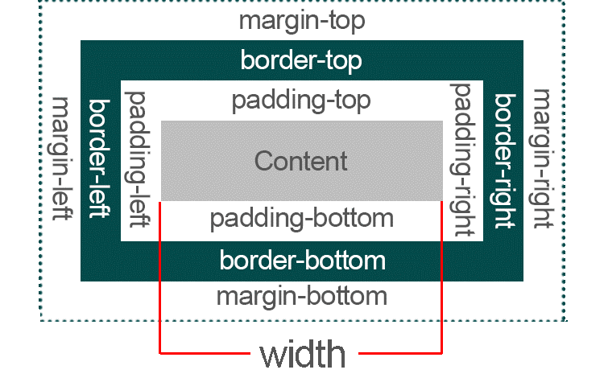  
- [РыбаТекст](https://fish-text.ru/)  
- [CSS Справочник примеры и элементы](https://html5css.ru/cssref/default.php)  
- [Bootstrap 4 Учебник Справочник на русском примеры](https://html5css.ru/bootstrap4/default.php)

<!DOCTYPE html> <html> <head> <meta charset="UTF-8"> <title>Моя первая страница</title> </head> <body> <h1>Всем привет!</h1> <h2>Немного обо мне</h2> <p>Здесь я буду рассказывать о своих <i>достижениях</i> в области изучения <strong>HTML</strong> и <strong>CSS</strong>.</p> <p>Сложно ли учить <strong>HTML</strong> ? Возможно. Но если приложить некоторые усилия, то <i><strong>ничего сложного нет</strong></i></p> <a href="https://ya.ru">Спросите у Яндекса</a> </body> </html>

<!DOCTYPE html> <html lang="en"> <head> <meta charset="UTF-8"> <meta http-equiv="X-UA-Compatible" content="IE=edge"> <meta name="viewport" content="width=device-width, initial-scale=1.0"> <title>Моя первая страница</title> </head> <body> <font color="green"> <h1>Всем привет!</h1> <h2>Немного обо мне</h2> <p>Здесь я буду рассказывать о своих <i>достижениях</i><br>в области изучения <b>HTML</b> и <b><i>CSS</i></b></p> <p>Сложно ли учить <b> НТML?</b> Возможно <br>Но если приложить некоторые усилия то <b></b>ничего сложного нет<i></i></p> <a href="[yandex.ru](http://yandex.ru)">спросить у яндекса</a><br> <hr></font> <img src="<https://hrmag.ru/upload/iblock/b2f/b2f10e8367b5603b197f68f3d2e6bb37.jpg>" width="300" alt=" изображение с яндекса"> <br>картинка с абсолютной ссылкой<br><img src="11.jpg" width="300" alt=""><br>картинка с относительной ссылкой<br> <h2>я умею</h2> <ul><li>Вставлять картинки</li> <li>Добавлять текст</li> <li>Добавлять заголовки</li> </ul> <h2>Я хочу</h2> <ol> <li>На море</li> <li>спать))</li> <li>Кофе</li> </ol> </body> </html>